ÁLVARO JOAQUÍN ALBARRACÍN SALINAS. 2ºDAW.

Creamos el contenedor apache.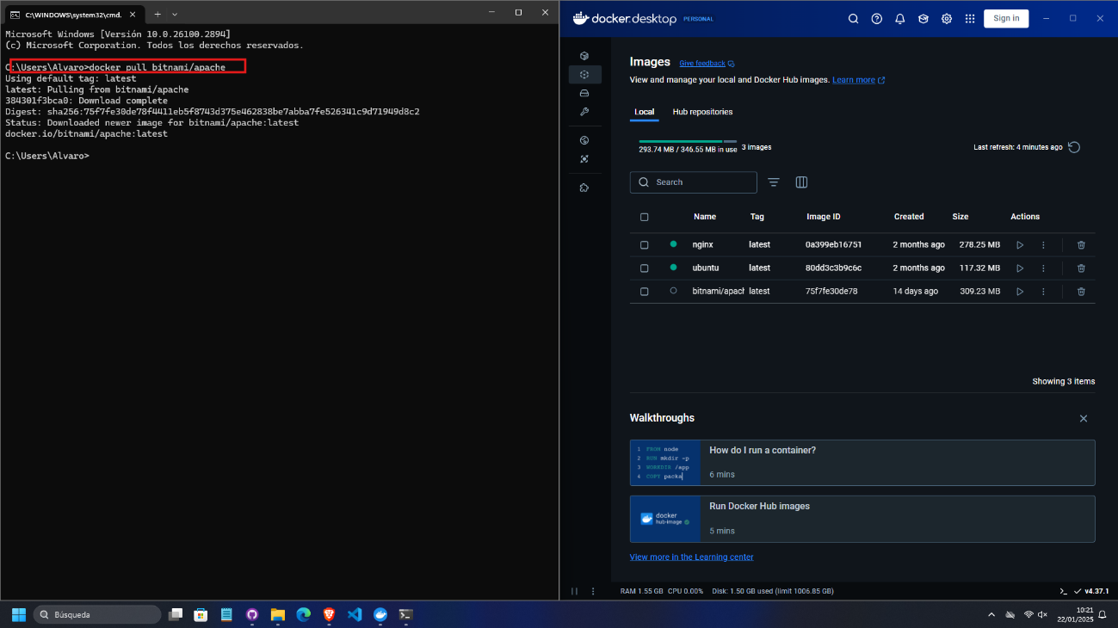Mapeamos los puertos de manera manual.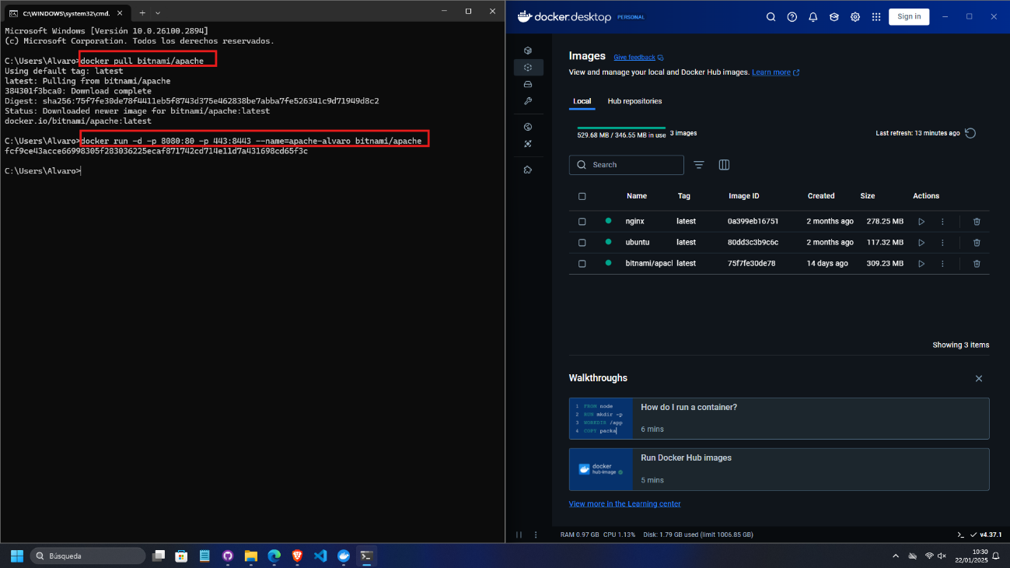Comprobación de los puertos en la terminal.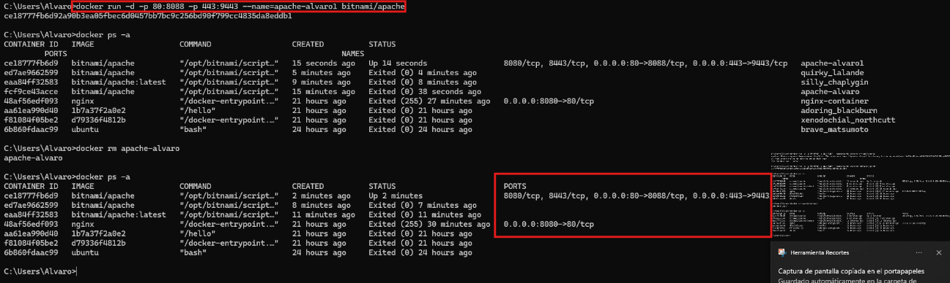Comprobación de los puertos en la aplicación de Docker Desktop. No podemos ver si funciona ya que daba error, como vio Elena en clase.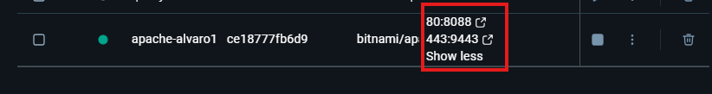Arrancamos el contenedor.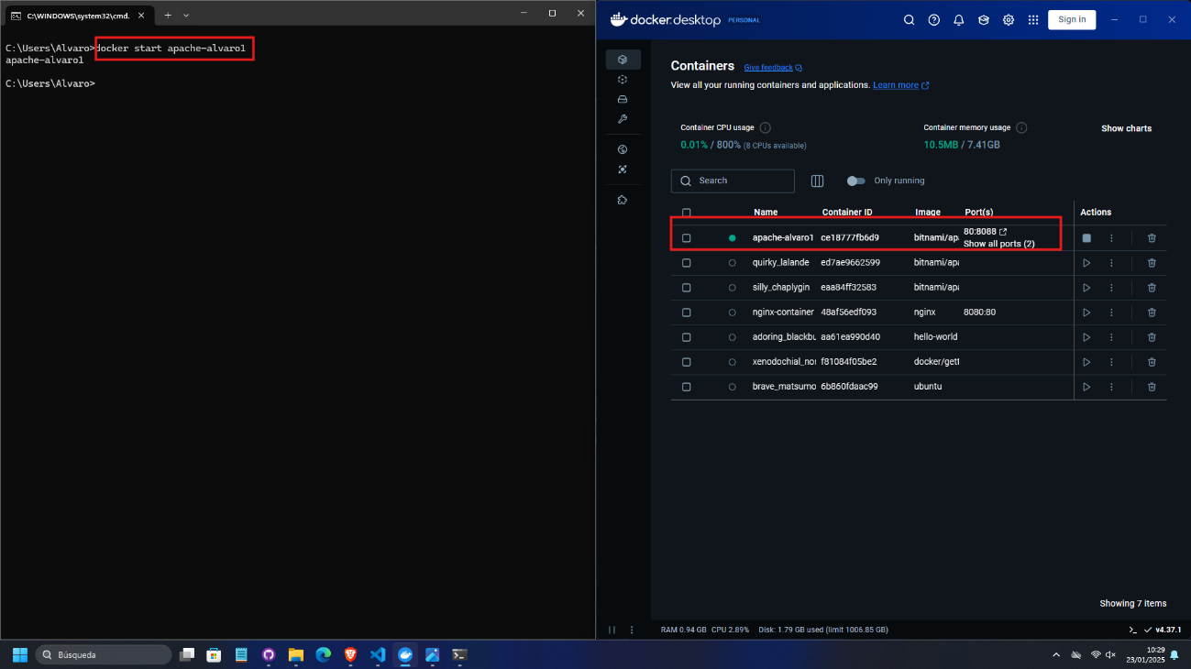Arrancamos la terminal virtual del contenedor y buscamos el index.html.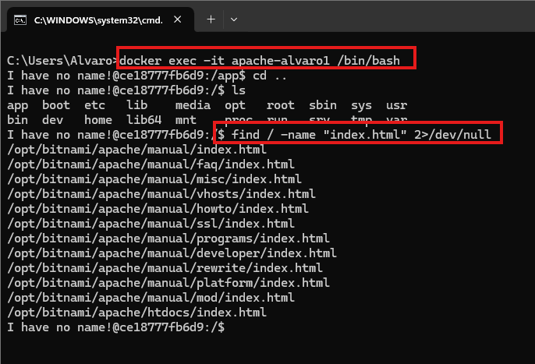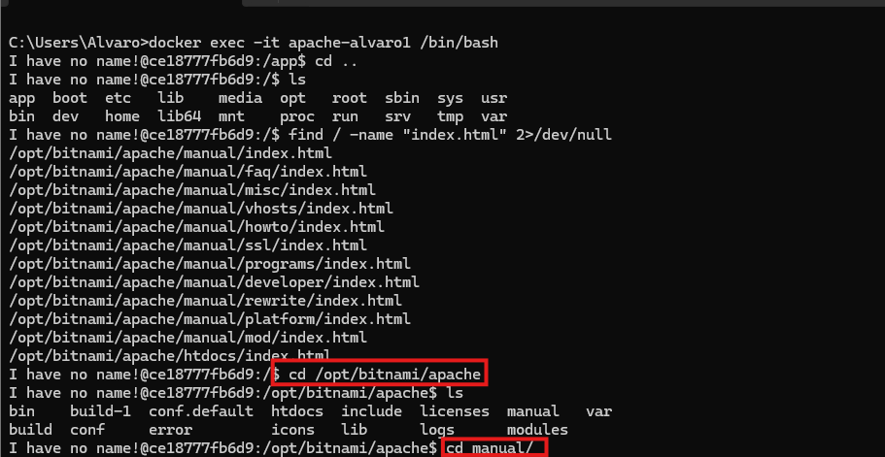

Vemos los archivos index.html disponibles.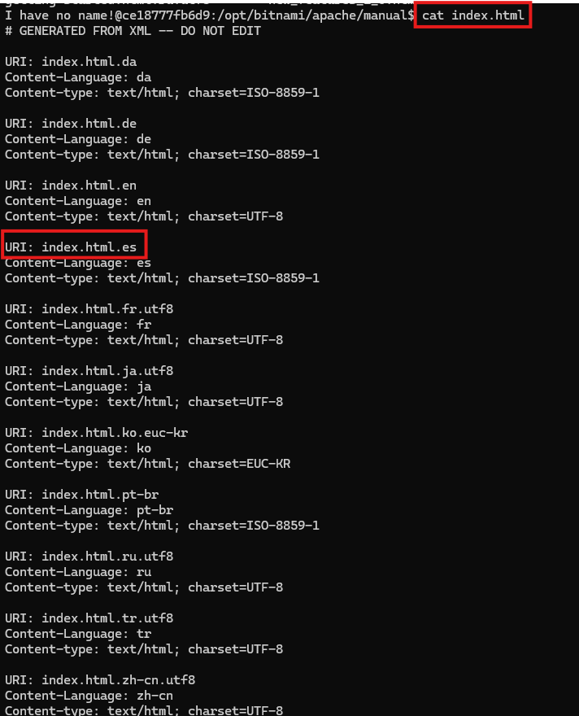

Elegimos el index.html.es, con lang=es.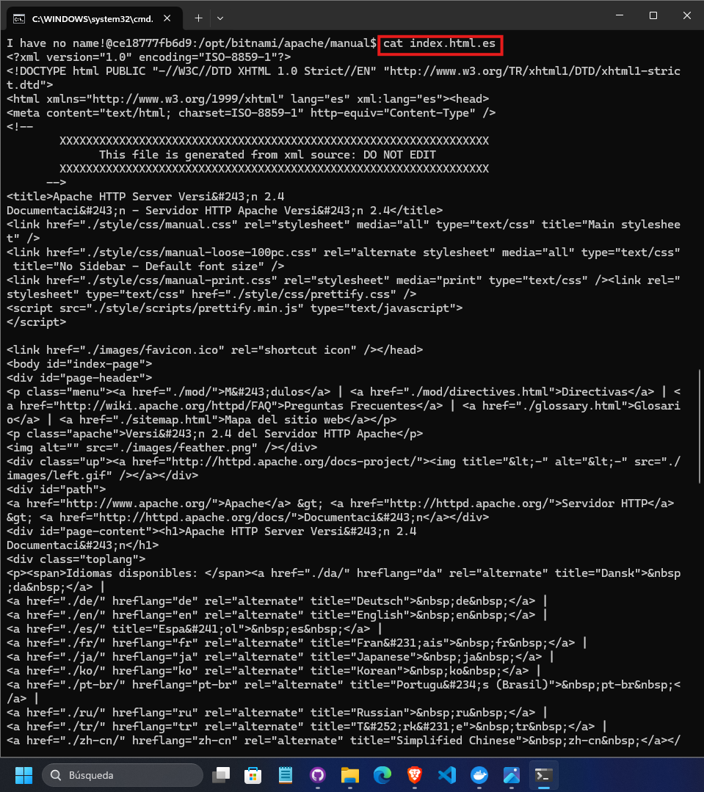Una vez sabemos que fichero vamos a copiar, salimos de la terminal virtual con exit.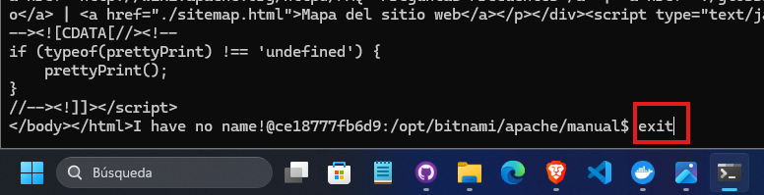

Creamos un index.html en nuestra máquina local, también copiamos el index en nuetro contenedor.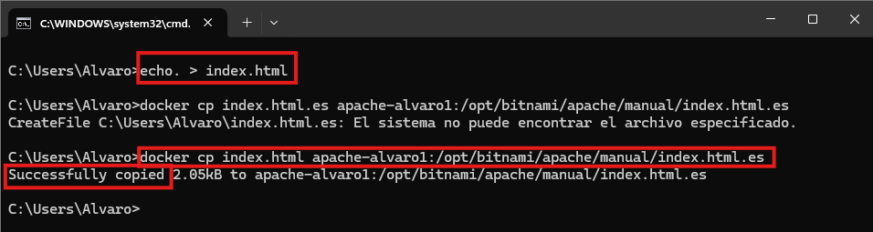No va, supongo que porque no encuentra el puerto, al igual que pasaba más arriba.